2022年度

阿坝州民族科普工作队、阿坝州科技馆部门决算

已经保密审查、内容审定，同意对外公开
目录

公开时间：2023年9月29日

第一部分 部门概况 4
一、基本职能及主要工作 4
二、机构设置 5
第二部分 2022年度部门决算情况说明 6
一、 收入支出决算总体情况说明 6
二、 收入决算情况说明 6
三、 支出决算情况说明 7
四、财政拨款收入支出决算总体情况说明 8
五、一般公共预算财政拨款支出决算情况说明 9
六、一般公共预算财政拨款基本支出决算情况说明 12
七、“三公”经费财政拨款支出决算情况说明 12
八、政府性基金预算支出决算情况说明 14
九、 国有资本经营预算支出决算情况说明 14
十、 其他重要事项的情况说明 14
第三部分 名词解释 16
第四部分 附件 19
附件 19
第五部分 附表 24
一、收入支出决算总表 24
二、收入决算表 24
三、支出决算表 24
四、财政拨款收入支出决算总表 24
五、财政拨款支出决算明细表 24
六、一般公共预算财政拨款支出决算表 24
七、一般公共预算财政拨款支出决算明细表 24
八、一般公共预算财政拨款基本支出决算表 24
九、一般公共预算财政拨款项目支出决算表 24
十、政府性基金预算财政拨款收入支出决算表 24
十一、国有资本经营预算财政拨款收入支出决算表 24
十二、国有资本经营预算财政拨款支出决算表 24
十三、财政拨款“三公”经费支出决算表 24

第一部分 部门概况

一、基本职能及主要工作

（一）主要职能。（职能参照州政府批准的三定方案）
2.阿坝州民族科普工作队的职能主要是：发动和组织有关学会、协会、研究会的科技人员，深入基层，通过科普讲座、科技展览和科教电影等形式，传播推广适合当地的实用技术，开展技术培训，大力发展智力；为党政领导决策民主化、科学化服务；利用各地区传统节假日、文艺、体育和物资交流活动之机，多渠道地开展内容丰富的科普宣传、技术咨询、技术服务，来抵制和反对各种不良社会习俗；指导、帮助农村和牧区建立科普网络体系；宣传党的民族政策、普及法律知识、文化生活知识和党的现行政策的宣传有机的结合起来。
3.阿坝州科技馆的职能主要是：为我州社会公众和广大青少年提供参与科技活动、体验科技创新的良好场所。满足广大青少年的科技需求，激发科学兴趣、启动科学思维、提高科学素质和创新能力。开展科学展教工作等科技活动。

（二）2022年重点工作完成情况。
1.扎实开展科普宣传。全州科协系统联合成员单位，深入实施《全民科学素质行动计划纲要》，认真开展“科普进社区”“科普进学校”“科普进寺庙”等科普七进活动，开展以乡村振兴、疫情防护、防灾减灾等为主题的科普宣传活动，利用天府科技云精准科普功能，改变大水漫灌科普为精准滴灌，有效提高了科普效果。科普覆盖率全省排名第八，人均科普率全省第四。
2.青少年科教成效显著。积极推进州科技馆改扩建工作，基本落实建设地点，初步形成规划方案；全力组织开展阿坝州首届“青少年科技创新大赛和机器人大赛”；以“馆校合作”方式，发挥科技馆科普资源优势，助力“双减”落地落实。州科技馆共开展主题活动5期，开展课程226节次，科技馆进校园2次，向学校赠送值约2万余元学习及体育用品，超验空间体验人数3033次，观看“天宫课堂”1次，全年进馆人数5万余人次。

二、机构设置
其他事业单位2个：1、阿坝州民族科普工作队2、阿坝州青少年科技馆，民科队下设阿坝州咨询中心。
我单位下属二级单位0个，其中行政单位0个，参照公务员法管理的事业单位0个，其他事业单位0个。
纳入2018年度部门决算编制范围的二级预算单位包括：
无

第二部分 2022年度部门决算情况说明

收入支出决算总体情况说明
2022年度收、支总计193.68万元。与2021年相比，收、支总计各增加38.1万元，增长24.50%。主要变动原因：1.2022年激励性绩效进入工资。2.2022对基本工资以及薪级工资进行了调整。
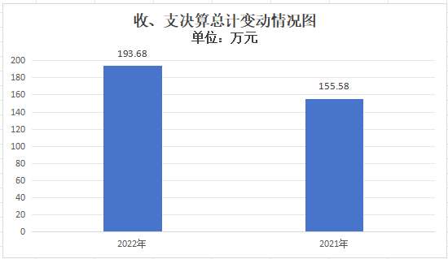
（图1：收、支决算总计变动情况图）（柱状图）

收入决算情况说明

2022年本年收入合计193.68万元，其中：一般公共预算财政拨款收入193.68万元，占100%；政府性基金预算财政拨款收入0万元，占0%；国有资本经营预算财政拨款收入0万元，占0%；上级补助收入0万元，占0%；事业收入0万元，占0%；经营收入0万元，占0%；附属单位上缴收入0万元，占0%；其他收入0万元，占0%。

（注：数据来源于财决01表，仅罗列本部门涉及的收入。）
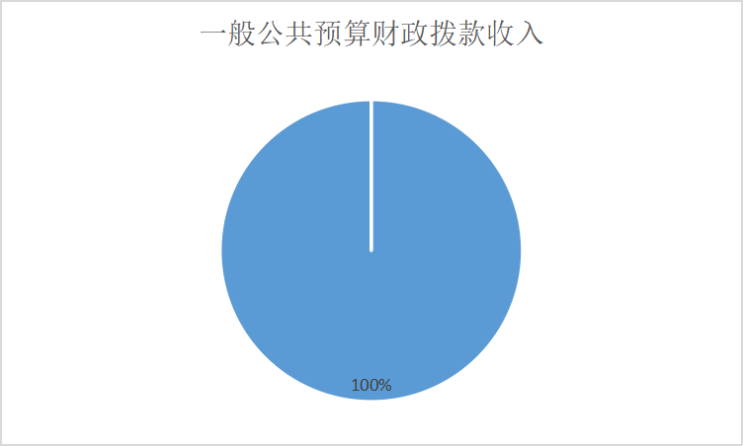
（图2：收入决算结构图）（饼状图）

支出决算情况说明

2022年本年支出合计193.68万元，其中：基本支出193.68万元，占100%；项目支出0万元，占0%；上缴上级支出0万元，占0%；经营支出0万元，占0%；对附属单位补助支出0万元，占0%。
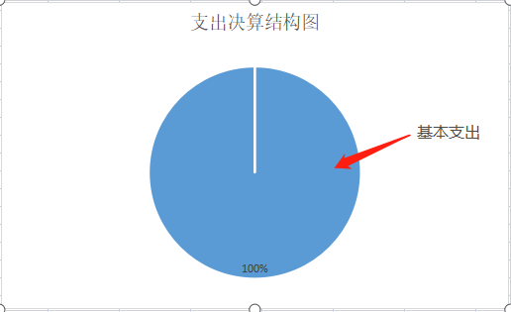
（图3：支出决算结构图）（饼状图）

四、财政拨款收入支出决算总体情况说明
2022年财政拨款收、支总计193.68万元。与2021年相比，财政拨款收、支总计各增加38.1万元，增长24.50%。主要变动原因是：1.2022年激励性绩效进入工资。2.2022对基本工资以及薪级工资进行了调整。

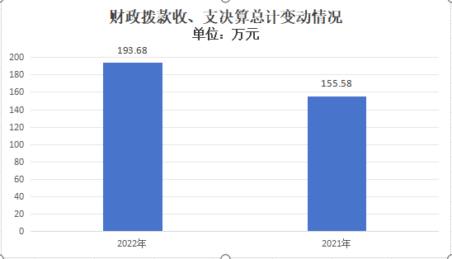
（图4：财政拨款收、支决算总计变动情况）（柱状图）

五、一般公共预算财政拨款支出决算情况说明

（一）一般公共预算财政拨款支出决算总体情况
2022年一般公共预算财政拨款支出193.68万元，占本年支出合计的100%。与2021年相比，一般公共预算财政拨款支出增加38.1万元，增长24.50%。主要变动原因是：1.2022年激励性绩效进入工资。2.2022对基本工资以及薪级工资进行了调整。

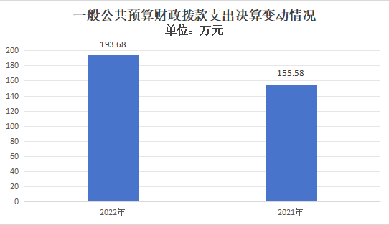
（图5：一般公共预算财政拨款支出决算变动情况）（柱状图）

（二）一般公共预算财政拨款支出决算结构情况
2022年一般公共预算财政拨款支出193.68万元，主要用于以下方面:科学技术（类）支出156.33万元，占80.72%；社会保障和就业（类）支出20.20万元，占10.43%；卫生健康支出（类）5.9万元，占3.04%；住房保障支出（类）11.26万元，占5.81%。

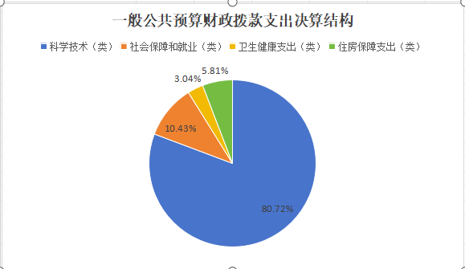
（图6：一般公共预算财政拨款支出决算结构）（饼状图）

（三）一般公共预算财政拨款支出决算具体情况

2022年一般公共预算支出决算数为193.68万元，完成预算100%。其中：

1.科学技术（类）206（款）07（项）01: 支出决算为156.33万元，完成预算100%。
2.社会保障和就业（类）208（款）05（项）05: 支出决算为13.46万元，完成预算100%。
3.社会保障和就业（类）208（款）05（项）06: 支出决算为6.73万元，完成预算100%。
4.卫生健康（类）210（款）11（项）02:支出决算为5.9万元，完成预算100%。
5.住房保障（类）221（款）02（项）01:支出决算为11.26万元，完成预算100%。

六、一般公共预算财政拨款基本支出决算情况说明
2022年一般公共预算财政拨款基本支出193.68万元，其中：
人员经费175.84万元，主要包括：基本工资、津贴补贴、奖金、伙食补助费、绩效工资、机关事业单位基本养老保险缴费、职业年金缴费、其他社会保障缴费、其他工资福利支出、离休费、退休费、抚恤金、生活补助、医疗费补助、奖励金、住房公积金、其他对个人和家庭的补助支出等。
公用经费13.66万元，主要包括：办公费、印刷费、咨询费、手续费、水费、电费、邮电费、取暖费、物业管理费、差旅费、因公出国（境）费用、维修（护）费、租赁费、会议费、培训费、公务接待费、劳务费、委托业务费、工会经费、福利费、公务用车运行维护费、其他交通费、税金及附加费用、其他商品和服务支出、办公设备购置、专用设备购置、信息网络及软件购置更新、其他资本性支出等。

七、“三公”经费财政拨款支出决算情况说明

（一）“三公”经费财政拨款支出决算总体情况说明
2022年“三公”经费财政拨款支出决算为0万元，完成预算100%。

（二）“三公”经费财政拨款支出决算具体情况说明
2022年“三公”经费财政拨款支出决算中，因公出国（境）费支出决算0万元，占100%；公务用车购置及运行维护费支出决算0万元，占100%；公务接待费支出决算0万元，占100%。具体情况如下：
我单位2022年度未产生三公经费。
1.因公出国（境）经费支出0万元，完成预算100%。全年安排因公出国（境）团组0次，出国（境）0人。因公出国（境）支出决算比2020年增加/减少0万元，增长/下降0%。主要原因是我单位本年度未产生因公出国（境）经费支出。
2.公务用车购置及运行维护费支出0万元,完成预算100%。公务用车购置及运行维护费支出决算比2020年增加/减少0万元，增长/下降0%。主要原因是我单位无公务用车，未产生公务用车购置及运行维护费支出。
其中：公务用车购置支出0万元。全年按规定更新购置公务用车0辆，其中：轿车0辆、金额0万元，越野车0辆、金额0万元，载客汽车0辆、金额0万元。截至2021年12月底，单位共有公务用车0辆。
公务用车运行维护费支出0万元。主要用于…（具体工作）等所需的公务用车燃料费、维修费、过路过桥费、保险费等支出。
- 公务接待费支出0万元，完成预算100%。公务接待费支出决算比2021年增加/减少0万元，增长/下降0%。
- 国内公务接待支出0万元，主要用于……(执行公务、开展业务活动开支的交通费、住宿费、用餐费等)。国内公务接待0批次，0人次（不包括陪同人员），共计支出0万元。
外事接待支出0万元，外事接待0批次，0人，共计支出**万元，主要用于接待…（具体项目）。

八、政府性基金预算支出决算情况说明
2022年政府性基金预算财政拨款支出0万元。
我单位本年度无政府性基金预算财政拨款支出。

国有资本经营预算支出决算情况说明
2022年国有资本经营预算财政拨款支出0万元。
我单位本年度无国有资本经营预算财政拨款支出。

其他重要事项的情况说明

（一）机关运行经费支出情况
2022年，我单位机关运行经费支出0万元，比2021年增加0万元，与2021年决算数持平）。
（注：数据来源于财决附03表）

（二）政府采购支出情况
2022年，我单位政府采购支出总额0万元，其中：政府采购货物支出0万元、政府采购工程支出0万元、政府采购服务支出0万元。授予中小企业合同金额0万元，占政府采购支出总额的0%，其中：授予小微企业合同金额0万元，占政府采购支出总额的0%。

（三）国有资产占有使用情况
截至2022年12月31日，我单位共有车辆0辆，其中：主要领导干部用车0辆、机要通信用车0辆、应急保障用车0辆、其他用车0辆……其他用车主要是用于……单价50万元以上通用设备0台（套），单价100万元以上专用设备0台（套）。

（四）预算绩效管理情况
根据预算绩效管理要求，本部门在2021年度预算编制阶段，组织对0项目（项目名称）等0个项目开展了预算事前绩效评估，对0个项目编制了绩效目标，预算执行过程中，选取0个项目开展绩效监控，年终执行完毕后，对0个项目开展了绩效自评。同时，本部门对2022年部门整体开展绩效自评，《2021年XX部门整体绩效评价报告》见附件（第四部分）。

名词解释

1.财政拨款收入：指单位从同级财政部门取得的财政预算资金。
2.事业收入：指事业单位开展专业业务活动及辅助活动取得的收入。如…（二级预算单位事业收入情况）等。
3.经营收入：指事业单位在专业业务活动及其辅助活动之外开展非独立核算经营活动取得的收入。如…（二级预算单位经营收入情况）等。
4.其他收入：指单位取得的除上述收入以外的各项收入。主要是…（收入类型）等。
5.使用非财政拨款结余：指事业单位使用以前年度积累的非财政拨款结余弥补当年收支差额的金额。
6.年初结转和结余：指以前年度尚未完成、结转到本年按有关规定继续使用的资金。
7.结余分配：指事业单位按照会计制度规定缴纳的所得税、提取的专用结余以及转入非财政拨款结余的金额等。
8、年末结转和结余：指单位按有关规定结转到下年或以后年度继续使用的资金。
1.科学技术（类）206（款）07（项）01:指单位机构运行。
2.社会保障和就业（类）208（款）05（项）05:指机关事业单位基本养老保险缴费支出
3.社会保障和就业（类）208（款）05（项）06:指机关事业单位职业年金缴费支出
4.卫生健康（类）210（款）11（项）02:指事业单位医疗
5.卫生健康（类）210（款）11（项）99:指其他行政事业单位医疗支出
6.住房保障（类）221（款）02（项）01:指住房公积金支出
27.基本支出：指为保障机构正常运转、完成日常工作任务而发生的人员支出和公用支出。
28.项目支出：指在基本支出之外为完成特定行政任务和事业发展目标所发生的支出。
29.经营支出：指事业单位在专业业务活动及其辅助活动之外开展非独立核算经营活动发生的支出。
30.“三公”经费：指部门用财政拨款安排的因公出国（境）费、公务用车购置及运行费和公务接待费。其中，因公出国（境）费反映单位公务出国（境）的国际旅费、国外城市间交通费、住宿费、伙食费、培训费、公杂费等支出；公务用车购置及运行费反映单位公务用车车辆购置支出（含车辆购置税）及租用费、燃料费、维修费、过路过桥费、保险费等支出；公务接待费反映单位按规定开支的各类公务接待（含外宾接待）支出。
31.机关运行经费：为保障行政单位（含参照公务员法管理的事业单位）运行用于购买货物和服务的各项资金，包括办公及印刷费、邮电费、差旅费、会议费、福利费、日常维修费、专用材料及一般设备购置费、办公用房水电费、办公用房取暖费、办公用房物业管理费、公务用车运行维护费以及其他费用。
32.……。

（名词解释部分请根据各部门实际列支情况罗列，并根据本部门职责职能增减名词解释内容。）

第四部分 附件

附件
附件
2023年阿坝州科学技术协会
关于部门整体支出绩效评的价报告
（报告范围包括机关和下属单位阿坝州民族科普工作队、青少年科技馆）
一、部门（单位）概况
- 机构组成。
阿坝州科协按州委‘三定方案’设内设机构办公室、普及部、学会部、青少年部。下设事业单位阿坝州民族科普工作队、青少年科技馆, 民族科普工作队下设咨询中心。
（二）机构职能。
阿坝州科学技术协会的职能主要是：
1、开展学术交流，活跃学术思想，促进学科发展，推动决策科学化和民主化。2、宏扬科学精神，普及科学知识；科学思想和科学方法，捍卫科学尊严，推广先进技术，开展青少年科学技术教育活动，提高全民族科学文化素质。3、反映科技工作者的意见和要求，维护科技工作者的合法权益。组织科技工作者参与科技政策、法规制度，引导科技工作者在全国家和社会事务管理中发挥积极作用。4、表彰奖励有突出贡献的优秀科技团体和科技工作者，举荐人才。5、开展科学论证、咨询服务，提出政策建议，促进科技成果的转化。6、开展同州外民间科技交流与合作，发展同国内蒙古自治区外的科技团体和人员的友好交往，促进对外开放。7、对所属州级学会、协会进行管理，对基层科协进行业务指导。8、承担州委，州政府和上级科协交办的其它事项。
2.阿坝州民族科普工作队的职能主要是：发动和组织有关学会、协会、研究会的科技人员，深入基层，通过科普讲座、科技展览和科教电影等形式，传播推广适合当地的实用技术，开展技术培训，大力发展智力；为党政领导决策民主化、科学化服务；利用各地区传统节假日、文艺、体育和物资交流活动之机，多渠道地开展内容丰富的科普宣传、技术咨询、技术服务，来抵制和反对各种不良社会习俗；指导、帮助农村和牧区建立科普网络体系；宣传党的民族政策、普及法律知识、文化生活知识和党的现行政策的宣传有机的结合起来。
3.阿坝州科技馆的职能主要是：为我州社会公众和广大青少年提供参与科技活动、体验科技创新的良好场所。满足广大青少年的科技需求，激发科学兴趣、启动科学思维、提高科学素质和创新能力。开展科学展教工作等科技活动。

（三）人员概况。
总编制22名，其中行政编制10名，行政工勤编制3名，事业民族科普工作队编制4名、工勤1名，青少年科技馆编制4名。截止2022年12月31日在职人员总数20名，其中行政人员9名，行政工勤3名。事业的在职：民族科普工作队人员4名、工勤1名，青少年科技馆3名 。

二、部门财政资金收支情况
（一）部门财政资金收入情况。
2022年行政和事业财政拨款收入882.49万元，，其中基本支出拨款收入671.79万元，项目支出拨款收入210.70，一般公共财政拨款收入占比100%。
（二）部门财政资金支出情况。
三、部门整体预算绩效管理情况（根据适用指标体系进行调整，涉及到有专项预算的部门，专项预算项目自评报告根据要求另行单独报送）
（一）部门预算管理。
预算编制、支出控制及完成情况。2023年，我单位在预决算编制时本着合法、真实、完整、科学、稳妥、重点和绩效原则，严格做到预算编制符合《中华人民共和国预算法》和国家其它法律、法规的要求；认真做好预算收支预测，严格以本单位履行职能的需要为依据，对每一个收支项目的数字指标进行了认真测算，并力求准确；做到了预算收入的预测和安排支出预算的方向科学，预算编制的程序设置和方法科学；做到了稳妥可靠，量入为出，收支平衡；及时完成基础信息更新，按时报送预算草案。在编制项目支出预算时，按规范性要求将项目提前明细化到具体项目。
（二）结果应用情况。
2022年，我单位按时将绩效目标与自评在州政府网站公开，并根据自评结果，及时调整预算，保障各项工作稳步推进并取得明显成效，全面完成了州委、州政府及省科协交办的各项目标任务，整体工作质量和服务效能整体提升。
四、评价结论及建议
评价结论。

（二）存在问题。
受去年疫情影响，项目执行进度缓慢，在6、9、11月实际支出进度未达到40%、67.5%、82.5%。
（三）改进建议。
建议进一步完善绩效评价工作制度，加强绩效管理工作培训。

阿坝州科学技术协会
2023年6月27日

2021年100万元以上（含）特定目标类部门预算项目绩效目标自评
主管部门及代码 |  |  |  | 实施单位
项目预算  执行情况  （万元） |  | 预算数： |  | 执行数：
 |  | 其中：  财政拨款 |  | 其中：  财政拨款
 |  | 其他资金 |  | 其他资金
年度总体目标  完成情况 | 预期目标 |  |  | 目标实际完成情况
年度绩效指标完成情况 | 一级  指标 | 二级  指标 | 三级  指标 | 预期指标值 | 实际完成指标值
年度绩效指标完成情况 | 完成  指标 | 数量指标
年度绩效指标完成情况 | 完成  指标 | 质量指标
年度绩效指标完成情况 | 完成  指标 | 时效指标
年度绩效指标完成情况 | 完成  指标 | 成本指标
年度绩效指标完成情况 | 效益  指标 | 经济效益 指标
年度绩效指标完成情况 | 效益  指标 | 社会效益 指标
年度绩效指标完成情况 | 效益  指标 | 生态效益 指标
年度绩效指标完成情况 | 效益  指标 | 可持续影响 指标
年度绩效指标完成情况 | 满意  度指标 | 满意度  指标
附表：
（注：有两个及以上100万元以上（含）特定目标类部门预算项目的，需分别开展绩效目标自评并填写附表）
我单位无100万元以上（含）特定目标类部门预算项目

第五部分 附表

一、收入支出决算总表

二、收入决算表

三、支出决算表

四、财政拨款收入支出决算总表

五、财政拨款支出决算明细表

六、一般公共预算财政拨款支出决算表

七、一般公共预算财政拨款支出决算明细表

八、一般公共预算财政拨款基本支出决算表

九、一般公共预算财政拨款项目支出决算表

十、政府性基金预算财政拨款收入支出决算表

十一、国有资本经营预算财政拨款收入支出决算表

十二、国有资本经营预算财政拨款支出决算表

十三、财政拨款“三公”经费支出决算表

